哈尔滨工业大学 计算学部
2024年秋季学期《开源软件开发实践》
Lab 2：开源软件开发协作流程

姓名 | 学号 | 联系方式
王丽锦 | 2022211820 | 2683153365@qq.com/18737730608

目 录

1 实验要求 1
2 实验内容1 发送pull request 1
2.1 fork项目 1
2.2 git操作命令 1
2.3 代码修改 2
2.4 测试通过截图 2
3 实验内容2 接受pull request 3
4 实验内容3 github辅助工具 3
4.1 熟悉GoodFirstIssue工具 3
4.2 安装并使用Hypercrx 4
4.3 利用OpenLeaderboard工具 5
5 小结 6

实验要求
▪ 了解和掌握基于代码托管平台的开源软件协作开发过程
▪ 掌握基于github的软件项目协作开发命令和方法
▪ 熟悉几个github中常用开源软件开发工具

实验内容1 发送pull request

fork项目
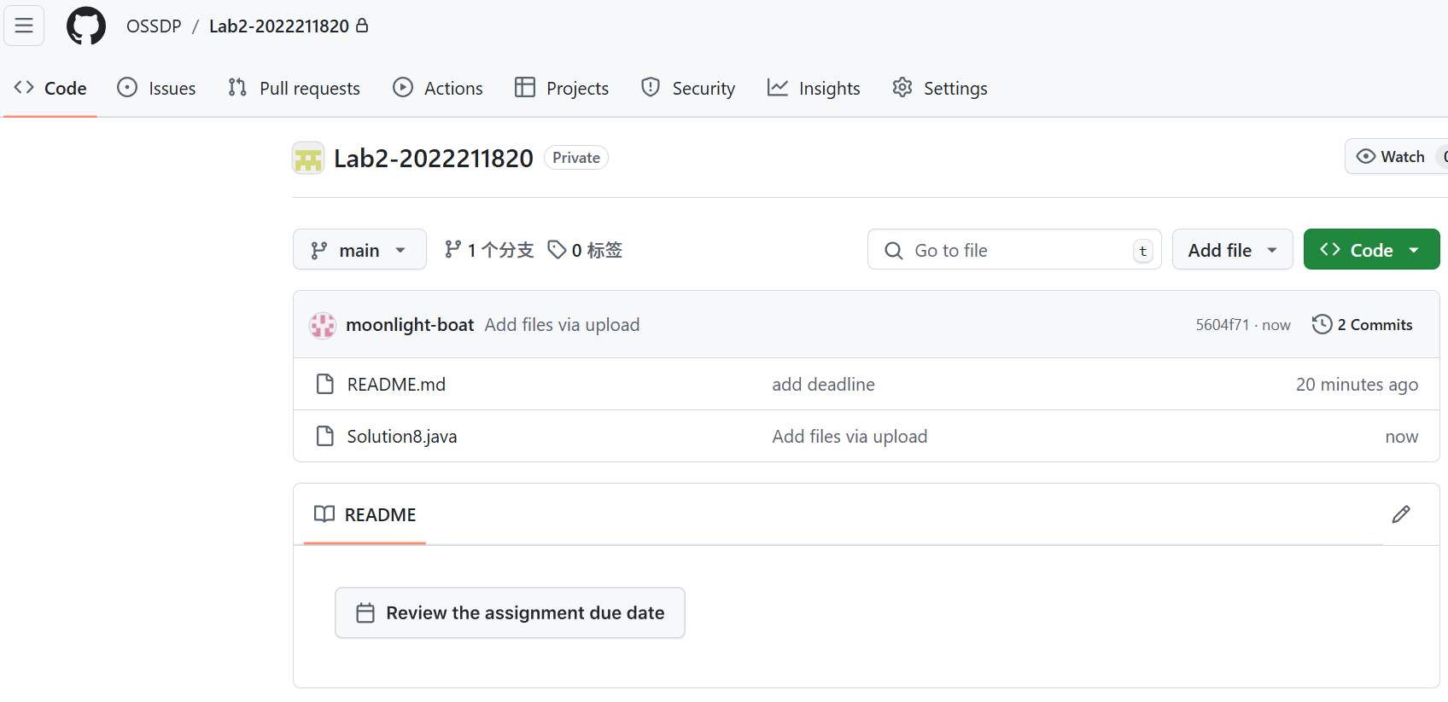

git操作命令
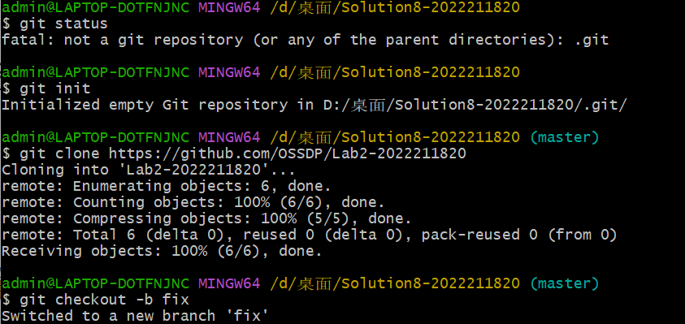
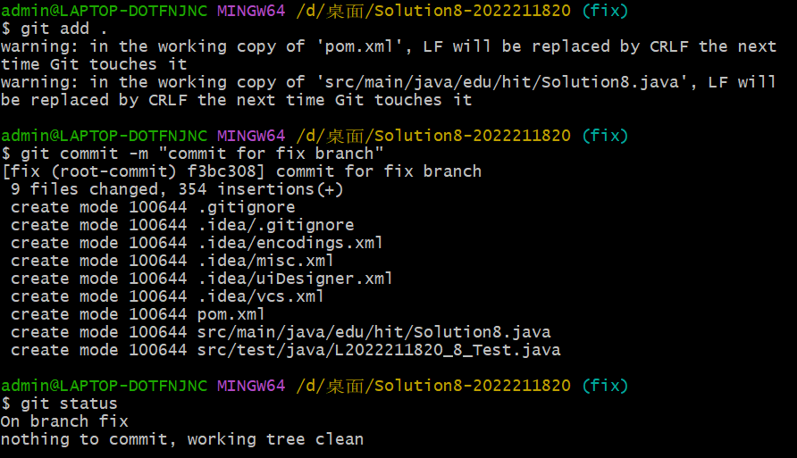

代码修改
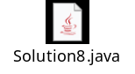

测试通过截图
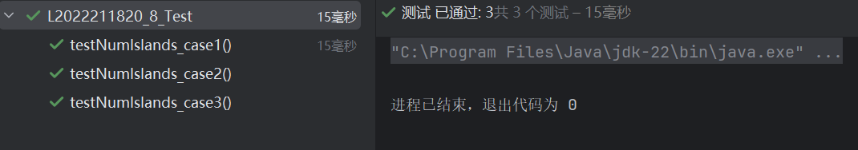

实验内容2 接受pull request
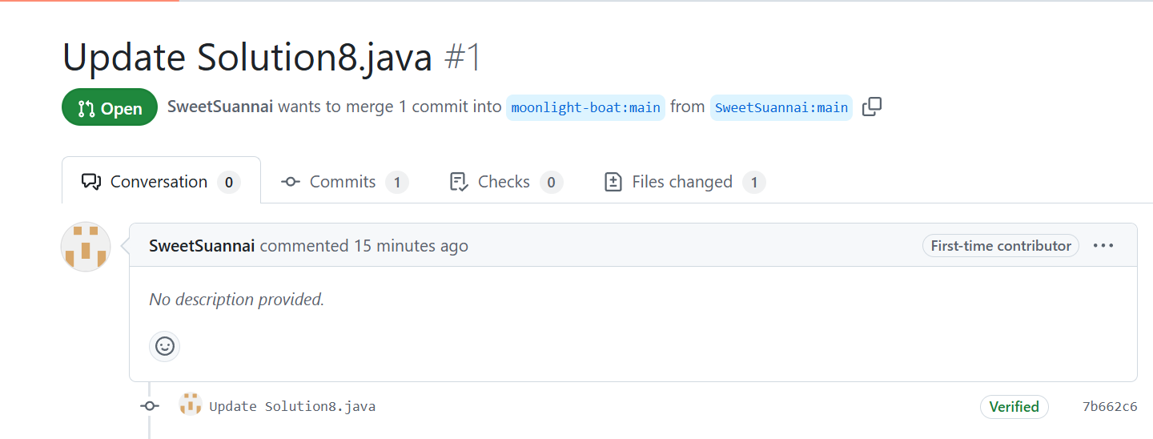
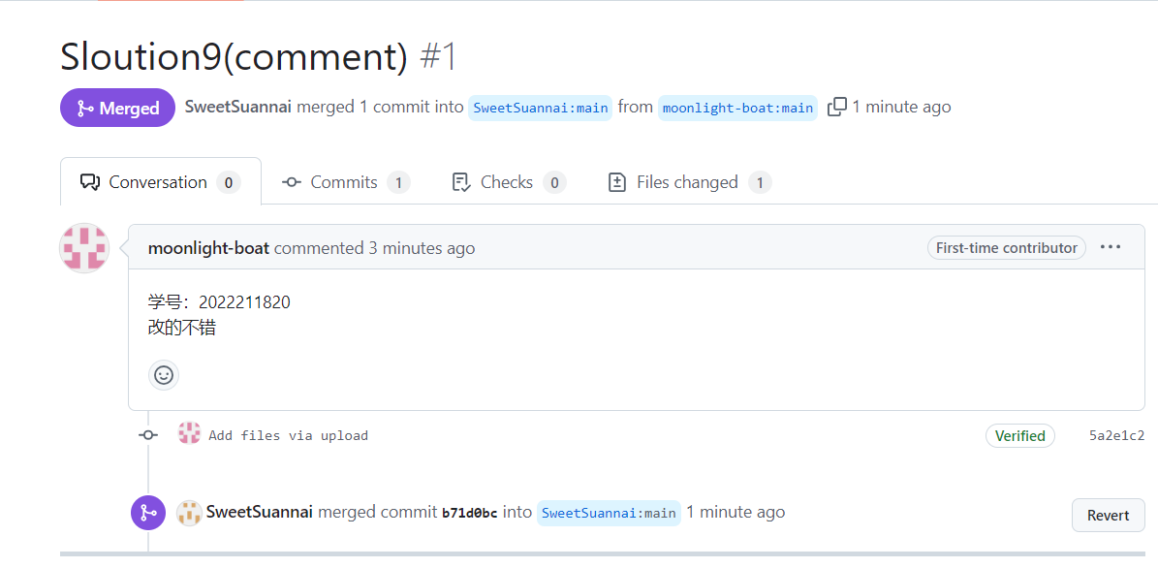

实验内容3 github辅助工具

熟悉GoodFirstIssue工具
使GitHub 仓库满足以下标准：
- 仓库至少有三个标签。
- 仓库至少有 10 个开发者。
- 仓库包含一个包含项目详细设置说明的 README.md，以及一个包含新开发者指南的 CONTRIBUTING.md。
- 仓库被积极维护。

安装并使用Hypercrx
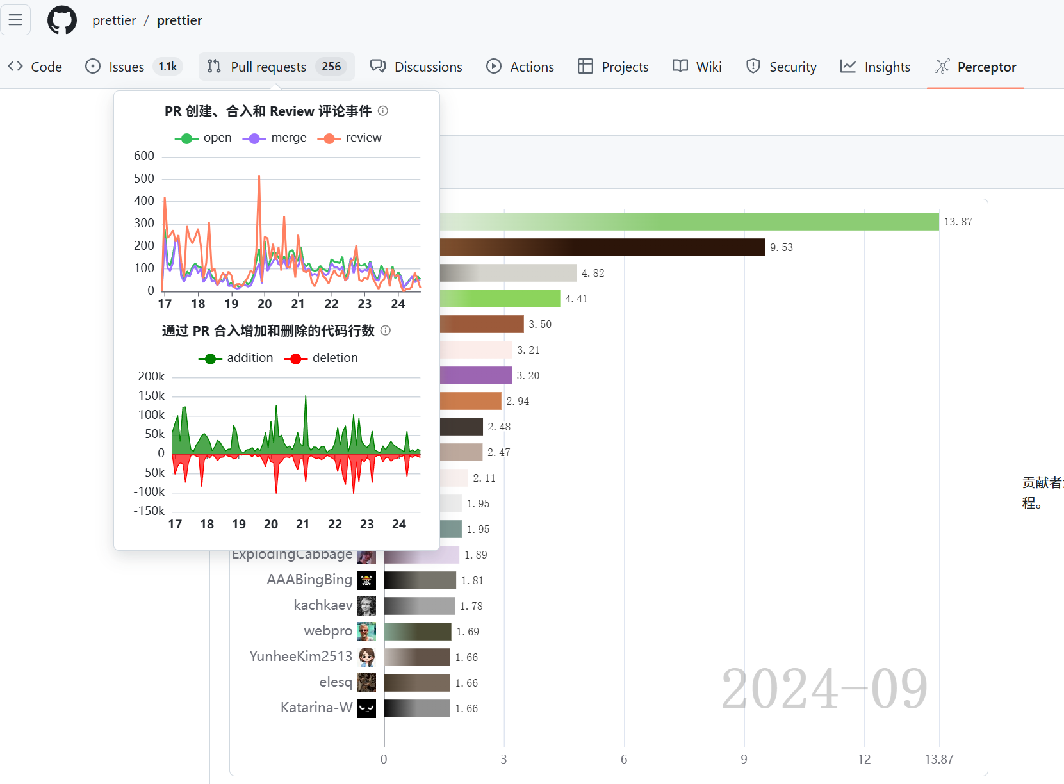

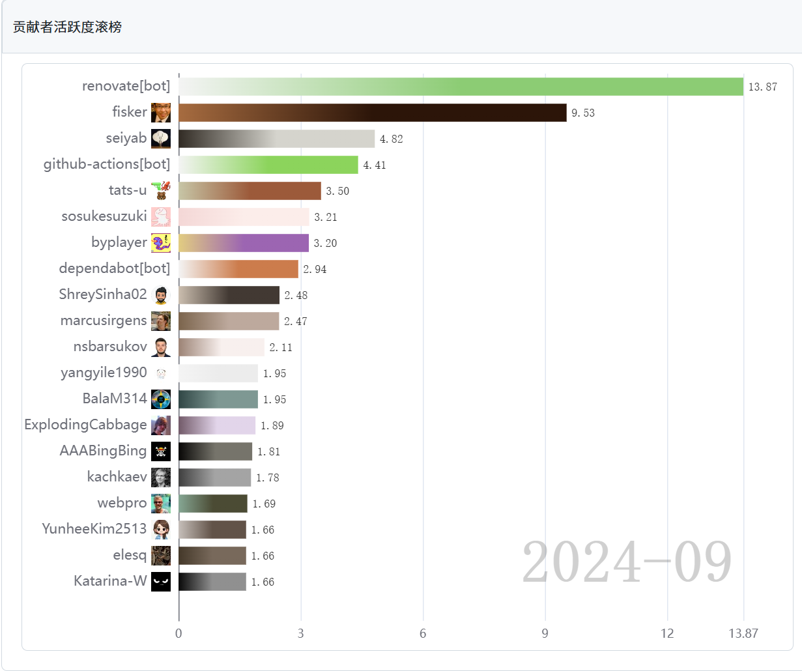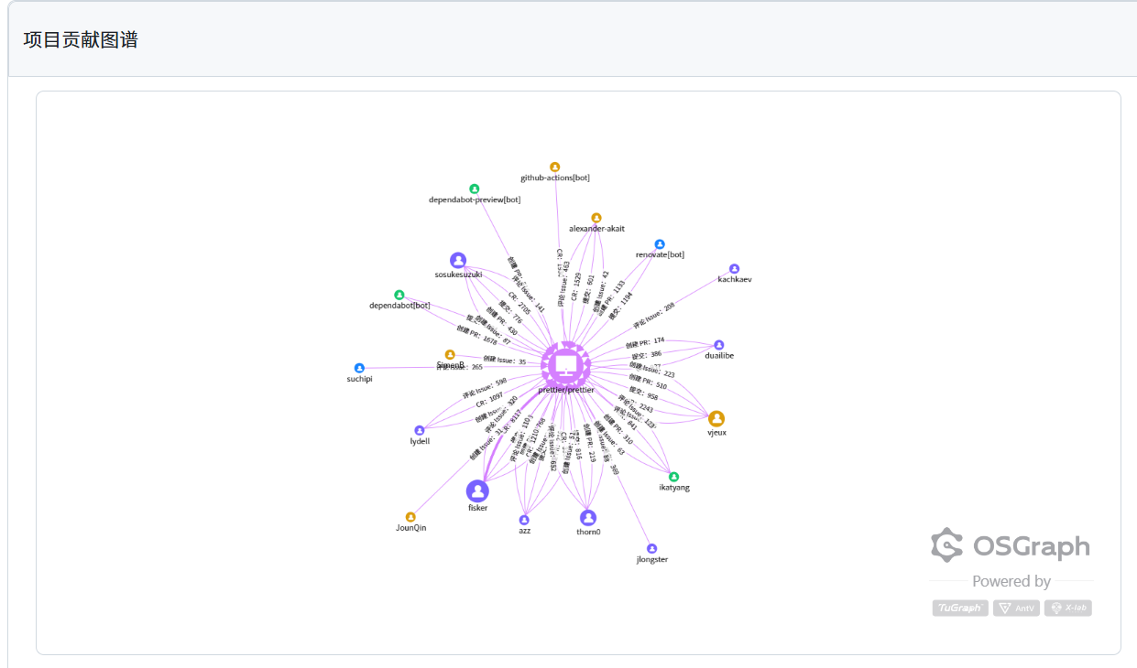

利用OpenLeaderboard工具
活跃度：活跃度是一种衡量开源项目或社区健康和参与程度的指标，它基于GitHub行为数据进行加权统计。开发者活跃度（Ad）通过计算五种行为事件（Issue评论、发起Issue、发起PR、PR上的代码review评论、PR合入）的发生次数及其对应的加权比例（wi）来得出。项目的活跃度（Ar）则是所有开发者活跃度的开方和，以降低核心开发者过高活跃度的影响。
影响力指标：影响力指标是一个衡量开源项目在全域开源生态中影响程度的指标，它基于项目的协作网络构建。该指标利用开发者在不同项目间的活跃度和协作关系来计算项目的影响力。通过图分析算法（如PageRank），可以评估每个项目在整个网络中的重要性和影响力。这种指标考虑了项目之间的协作关联度，从而提供了对项目影响力的更全面和深入的理解。
价值流网络：价值流网络是一个高度可扩展的数学模型，旨在衡量开源软件或数字制品在生产侧和消费侧的社会价值。该模型通过将开发者贡献的活跃度、关注度以及项目之间的依赖关系纳入考虑，构建了一个从生产端到消费端的分析框架。在这个框架中，每个实体（如项目、开发者、公司、基金会、投资机构、用户等）的价值可以通过其在网络中的位置和与其他实体的关系来评估。随着更多数据的融入，这个模型能够不断调整和完善，以更准确地反映开源生态的经济体系。
OpenRank的计算原理：OpenRank的计算原理主要基于Eigentrust算法，这是一种图网络中的节点排名方法，专注于捕捉复杂的点对点关系作为信任的分布。
OpenRank作为一个计算层，能够运行多种声誉图算法，其中Eigentrust是其核心算法之一。该算法类似于PageRank，在图网络中对节点进行排名，但它更侧重于处理和评估复杂的点对点关系，这些关系代表了信任的分布。
在具体实现上，Eigentrust算法需要两个关键输入：预信任节点和本地信任图。预信任节点是用户选择的网络中应更值得信任的节点，而本地信任图则衡量两个节点之间的互动，如代币转移、证明、投票回复/点赞等。此外，算法还涉及一个常数c（0到1之间），用于调节整体本地信任图和预信任种子之间的信任值权重，帮助规范最终排名值的分布。

小结
开源软件开发中的协作流程通常依赖于拉取请求（Pull Request，简称 PR），这种机制有效促进了团队之间的合作和代码质量的提升。
1. 增强协作与沟通
PR 提供了一个明确的渠道，让开发者可以在提交代码时进行讨论和反馈。通过在 PR 中添加评论，团队成员能够就代码修改进行深入讨论，这不仅提高了代码的可读性，还促进了知识共享。

2. 代码审核与质量保障
在开源项目中，代码质量至关重要。PR 允许其他开发者对提交的代码进行审核，这样可以及时发现潜在的问题和错误。通过集体审查，团队能够确保代码符合项目的规范和标准，从而提高整体代码质量。

3. 版本控制与记录
使用 PR 可以帮助维护项目的版本历史。每一个 PR 都是对代码库状态的快照，并且记录了讨论、审查和合并的过程。这种透明性对于后续的代码维护和追踪问题都非常有帮助。

通过使用 PR，开源软件开发团队能够实现高效的协作、保障代码质量，并且形成良好的社区文化。随着开源项目的不断发展，如何优化 PR 流程、提高参与者的积极性，将是我们需要不断探索和改进的课题。

